HƯỚNG DẪN CÀI ĐẶT BIẾN TẦN EDS800 CHO CHẾ ĐỘ CHẠY BƠM, MÁY NÉN KHÍ

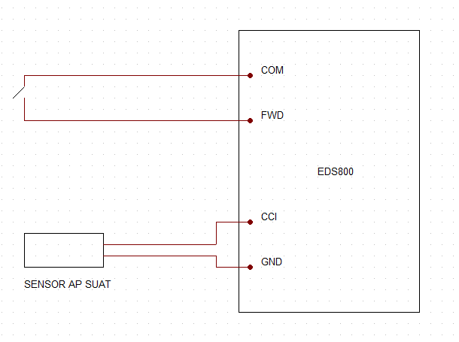

BIẾN TẦN EDS800
MÃ | CHỨC NĂNG | GIÁ TRỊ | ĐƠN VỊ
F0.00 | Cài đặt volume
F0.02 | Cài đặt lệnh chạy
F00.11 | Cài đặt tần số dưới
F00.12 | Cài đặt dừng ở tần số dưới
F3.00 | Cài đặt chạy pid | 2
F03.01 | Chọn kênh ngõ vào | 0
F03.02 | Chọn kệnh hồi tiếp CCI | 1
F03.03 | Lựa chọn giá trị danh nghĩa | 0-10v
F3.04 | Giá trị danh nghĩa nhỏ nhất,% liên quan đến 10V | 15-25%
F3.05 | Giá trị hồi tiếp tương ứng với giá trị danh nghĩa nhỏ nhất = F3.04 | 15-25%
F3.06 | Giá trị danh nghĩa lớn nhất phụ thuộc F3.03 | 80-100%
F3.07 | Giá trị hồi tiếp tương ứng với giá trị danh nghĩa lớn nhất = F3.06 | 80-100%
F3.21 | Dãy đồng hồ áp suât | 0.001-9.999
F3.26 | Hiển thị thông số quản lý cấp nước | 1
CÀI THÊM
F3.16 | Ngưỡng tần số ngủ
F3.17 | Ngưỡng tần số tái sinh
F3.18 | Độ trễ thời gian ngủ
F3.19 | Thời gian trễ tái sinh

